

Autobuska Stanica – Rezervacije i Prodaja Karata

Dobrodošli u korisničko uputstvo aplikacije Autobuska stanica. Ova aplikacija je razvijena s ciljem da olakša prodaju i upravljanje autobuskim kartama, omogućavajući jednostavno pretraživanje ruta, kupovinu karata, pretraživanje putnika i upravljanje voznim redovima.

Aplikacija je dizajnirana za radnike autobuske stanice, administratore i prodavce karata, pružajući intuitivan i efikasan način za vođenje evidencije o prodaji karata, prevozničkim kompanijama i putnicima.

Aplikacija Autobuska stanica omogućava različite funkcionalnosti zavisno od tipa korisnika: korisnici (operateri/prodavači) i administratori.

**Korisničke funkcije** koje su namjenjene radnicima koji prodaju karte i upravljaju rezervacijama

**Pretraga dostupnih ruta**

* Korisnik može pretraživati raspoložive rute na osnovu mjesta polaska i vremena polaska. Rezultati pretrage prikazuju sve dostupne autobuse, cijene karata i prevoznike.

**Izdavanje karata**

* Korisnik unosi podatke o putniku: ime, prezime, kontakt. Nakon unosa, korisnik može izdati kartu i štampati potvrdu.

**Storniranje karata**

* Korisnik može otkazati kartu unosom njenog ID-a. Sistem ažurira status karte.

**Pregled prodatih karata**

* Prikaz svih izdatih karata sa mogućnošću filtriranja po: ruti, mjestu dolaska i datumu polaska. Ova funkcija omogućava praćenje prodaje i lakše upravljanje evidencijom.

**Pregled liste putnika**

* Korisnik može otkazati kartu unosom njenog ID-a. Sistem ažurira status karte. Takođe može pregledati listu putnika i pretražiti na osnovu imena, prezimena i šifre karte.

Korisnička prijava

Prilikom pokretanja aplikacije dobićete sljedeći prozor:

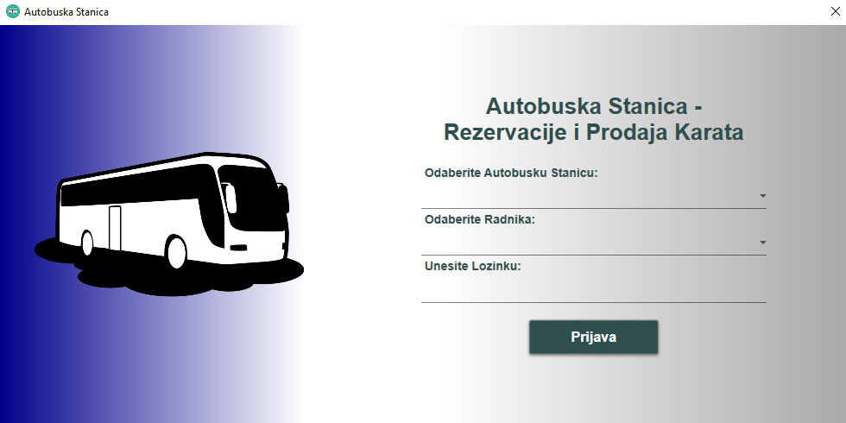

Imate 3 opcije:

* Odaberite Autobusku Stanicu – izaberete vašu autobusku stanicu.
* Odaberite Radnika – izaberete svoje ime i prezime.
* Unesite lozinku – unesete lozinku koja vam je dodijeljena prilikom registracije.

Primjer unosa:

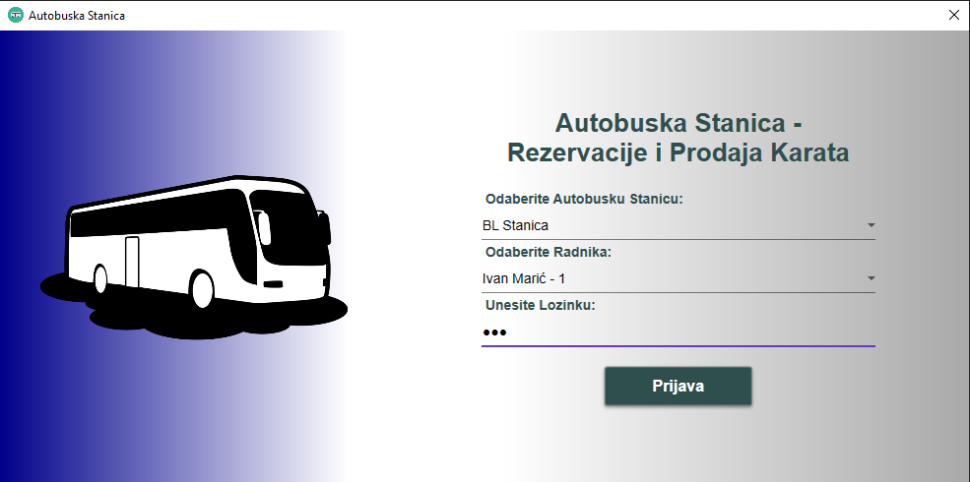

Nakon što se prijavite dobićete sljedeći prozor:

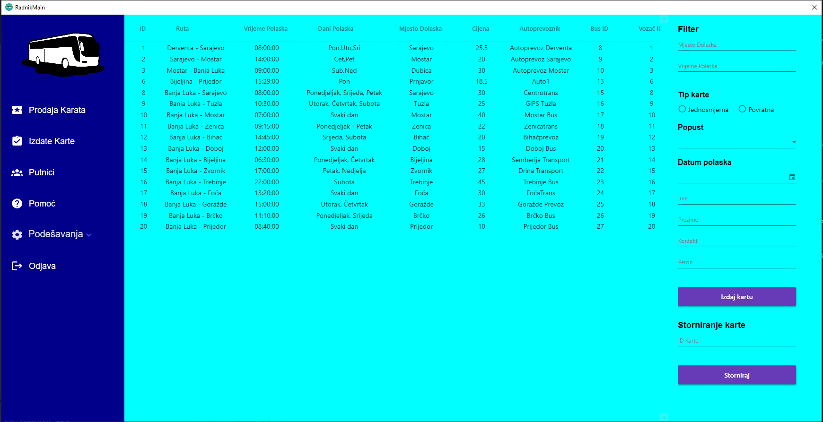

Novi otvoreni prozor se sastoji od 2 dijela:

* Glavni Meni – meni sa lijeve strane koji služi za navigaciju između stranica. Sastoji se od stranica, opcije za podešavanja i opcija za odjavu.
* Stranica – jedna od stranica: stranica za prodaju karata, stranica za pregled izdatih karata, stranica za pregled putnika i pomoć (korisničko uputstvo)

Izdavanje karata

Obratimo pažnju na desni dio prozora:  
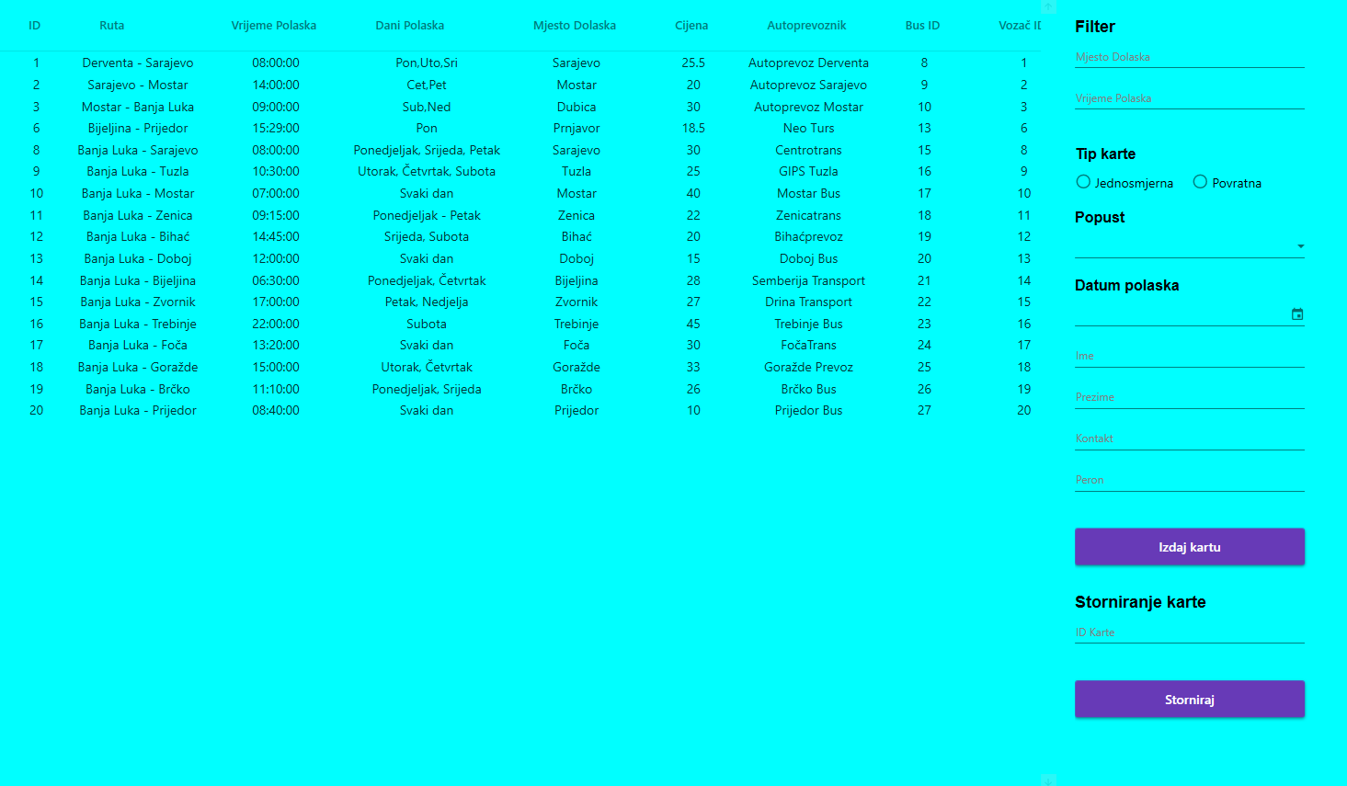

On se sastoji iz dva dijela: lista ruti i kolona koja sadrži opciju za pretragu ruta.



Ovo predstavlja dio za pretragu (filter) određenih ruta na osnovu mjesta dolaska i vremena polaska.

Svi podaci se ažuriraju u realnom vremenu.

Prilikom izdavanja karata potrebno je selektovati željenu rutu iz liste i popuniti sljedeća polja:

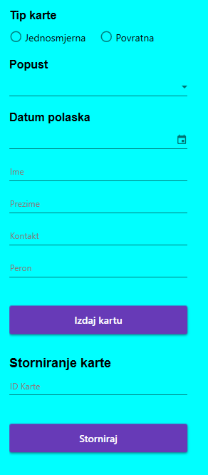

Nakon što smo popunili sva polja, kliknemo na dugme Izdaj kartu.

Nakon što smo popunili sva neophodna polja i kliknuli na opciju Izdaj kartu, iskočiće Vam poruka da ste uspješno izdali kartu, evo jednog primjera:

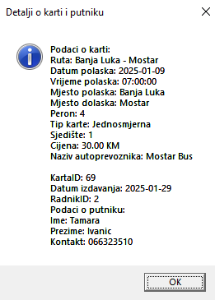

Izdali smo kartu gdje je KartaID 69.

Ukoliko želimo da storniramo kartu, unesemo ID karte koje želimo stornirati u sljedeće polje:

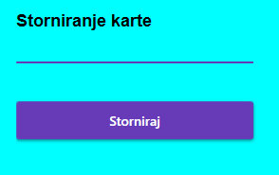

Nakon unosa, kliknemo na dugme Storniraj, ukoliko je uspješno dobićete sljedeće obavještenje:

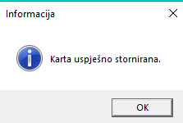

Izdate Karte

Kada kliknemo sa lijeve strane u glavnom meniju opciju Izdate Karte, dobićemo sljedeću stranicu:

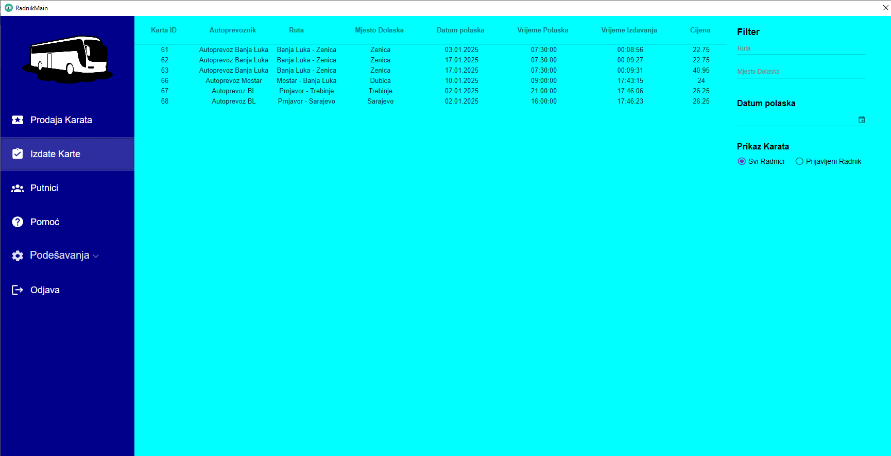

Stranica za pregled izdatih karata izgleda ovako:

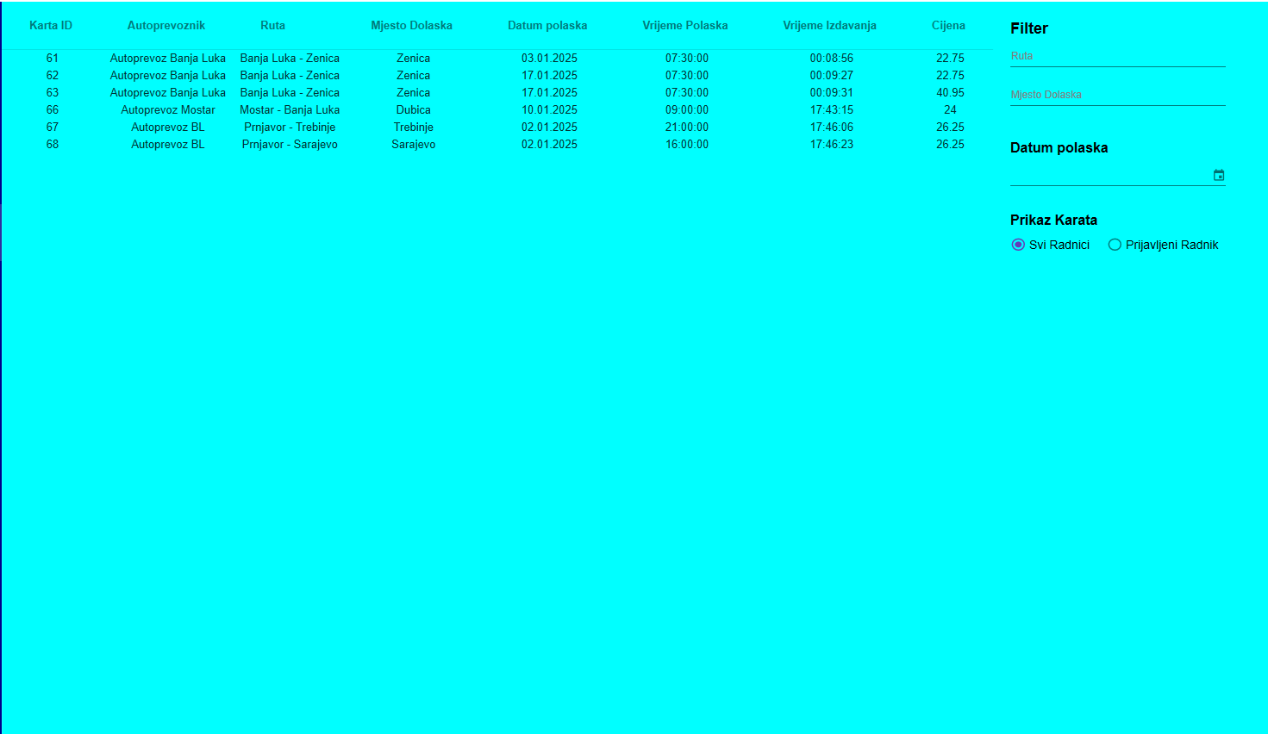

Sa lijeve strane imamo listu izdatih karata koja sadrži podatke o izdatoj karti.

Pored toga imamo sljedeće opcije:

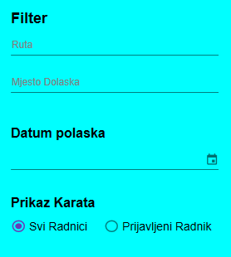

Moguće je pretražiti (filtrirati) izdate karte na osnovu rute, mjesta dolaska i datuma polaska.

Svi podaci se ažuriraju u realnom vremenu.

Ispod toga postoji i prikaz karata koja se sastoji od dvije opcije a to su:

* Svi Radnici – prikazuje karte koje su izdali svi radnici na toj autobuskoj stanici.
* Prijavljeni Radnik – prikazuje samo one karte koje je izdao prijavljeni radnik.

Putnici

Klikom na opciju Putnici dobijamo sljedeći prozor:

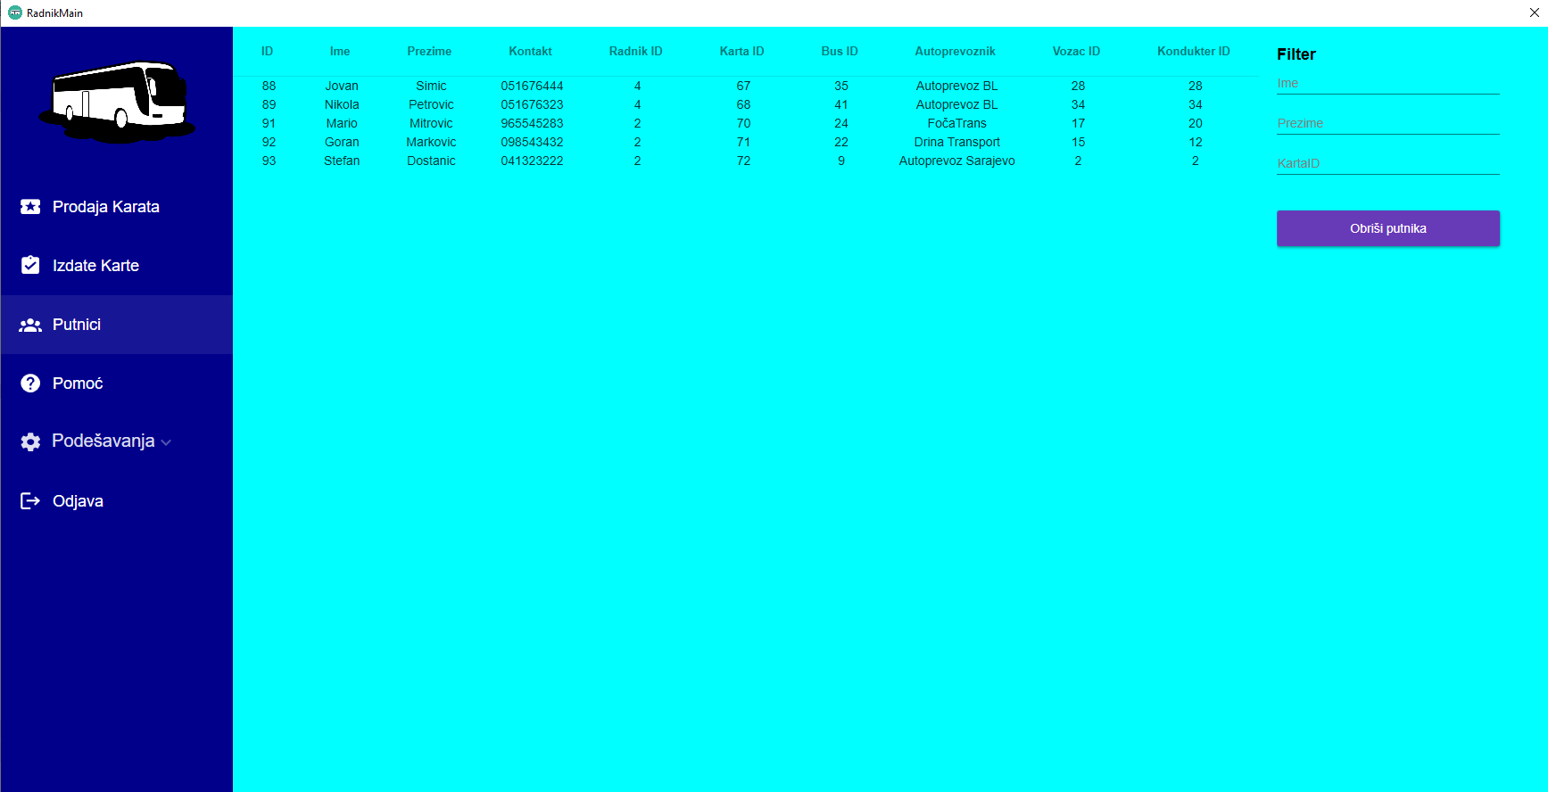

Obratimo pažnju na desni dio prozora:

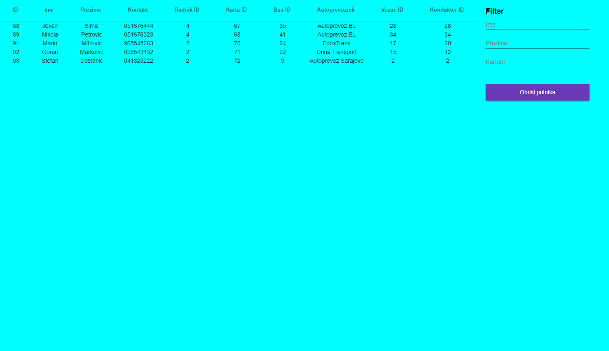

Sa lijeve strane imamo prikaz svih putnika sa dodatnim detaljima kao što su ID busa, autoprevoznik, id vozača i konduktera sa kojim su putovali.

Takođe imamo i opciju za pretragu (filter) odgovarajućeg putnika na osnovu imena, prezimena i id karte.

Takođe imamo i opciju za brisanje selektovanog putnika.

Ukoliko izbrisemo putnika, obrisacemo i njegovu kartu, što predstavlja drugi način brisanja karte.

Ukoliko selektujemo putnika i kliknemo na dugme Obriši putnika dobićemo sljedeću poruku:

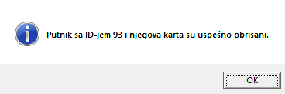

Time će biti i obrisan i putnik i karta iz baze i samim tim neće biti prikazani na listi.

Podešavanja

Ukoliko izaberemo u glavnom meniju opciju Podešavanja, ponudiće se sljedeći izbor opcija:

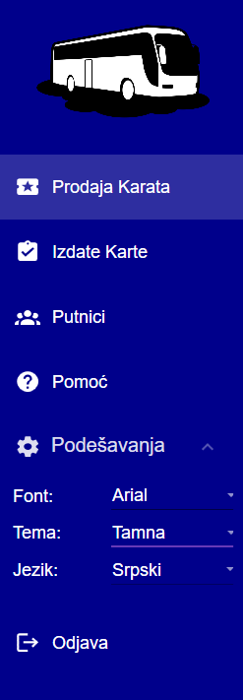

Korisnik ima opciju da promijeni sljedeće stavke:

* Font – Arial, Calibri, Segoe UI, Lionel Classic
* Tema – Svijetla, Tamna i Plava
* Jezik – Engleski i Srpski

Primjer. Ukoliko se odlučimo na font Calibri sa plavom temom i engleskim jezikom imaćemo sljedeći prikaz:

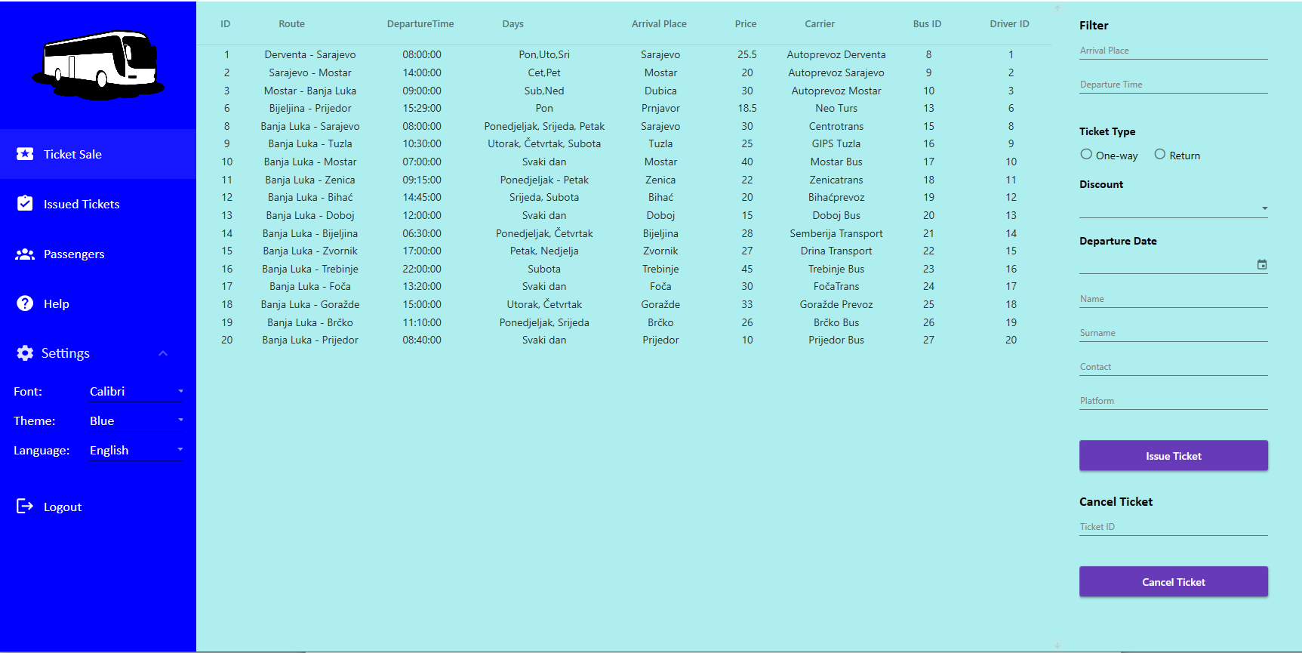

NAPOMENA. Vaš izbor se pamti i prilikom sljedeće prijave na sistem, aplikacija će da izgleda kao kad ste se odjavili.

Odjava

Ukoliko se želite odjaviti, kliknite u glavnom meniju na opciju Odjava:

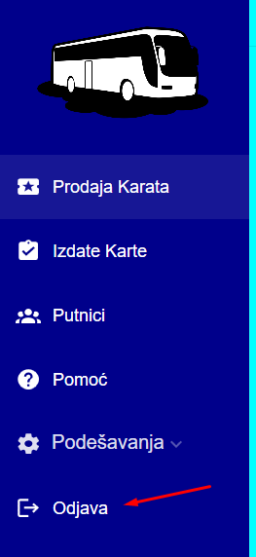

Klikom na dugme Odjava zatvara se trenutni prozor i otvara se prozor za prijavu.